PENGARUH KUAT ARUS DAN KECEPATAN PENGELASAN DENGAN MENGGUNAKAN GAS TUNGSTEN ARC WELDING (GTAW)
PADA AUSTENITIC STAINLESS STEEL
AISI A304 DAN AISI A316 L

TESIS

Diajukan sebagai salah satu syarat untuk memperoleh gelar Magister Teknik

Oleh :
AUDI MURFI SIREGAR
148070004



PROGRAM MAGISTER TEKNIK MESIN
FAKULTAS PASCASARJANA
UNIVERSITAS PASUNDAN
2017

ABSTRACT

Welding is a method of material grafting in the field of construction and industrial application. One technique is the welding, stainless steel joint using Gas Tungsteen Arc Welding (GTAW). By using filler metal as and weld metal supplies that are as nable (inert) as a protector.

The purpose of this study was a determine the effect of variations in current strenght and GTAW welding speed on austenitic stainless steel AISI A304 and AISI A316L ith strong variations in currents 60 A, 75 A and 90 A, the welding speed 2.5 mm/sec, 2.0 mm/sec and 1.5 mm/sec, using a filler metal ER 308L to intergranular corrosion.

A significant difference in the strong currents and certain welding speed, welding methods do and the appropriate filler metal, can avoid intergranular corrosion.

Experimental research methods used in this study aims to determinate the caus and effect based on the treatment provided. Test performed included non destructive testing, destructive testing, metallographic and SEM, with data analysis using descriptive statistic.

ABSTRAK

Pengelasan merupakan metode penyambungan material dalam bidang konstruksi maupun aplikasi di industri. Salah satu teknik pengelasan adalah, penyambungan baja tahan karat menggunakan Gas Tungsten Arc Welding (GTAW). Dengan menggunakan filler metal sebagai penyuplai logam las dan gas yang bersifat lembam (inert) sebagai pelindung.

Tujuan penelitian ini adalah untuk mengetahui pengaruh variasi kuat arus dan kecepatan pengelasan GTAW pada austenitic stainless steel AISI A304 dan AISI A316L dengan variasi kuat arus 60 A, 75 A dan 90 A, pada kecepatan pengelasan 2,5 mm/detik, 2,0 mm/detik dan 1,5 mm/detik, menggunakan filler metal ER308L terhadap intergranular corrosion.

Perbedaan yang signifikan pada kuat arus dan kecepatan pengelasan tertentu, metode pengelasan yang dilakukan dan filler metal yang tepat, dapat terhindar dari intergranular corrosion.

Metode penelitian eksperimental yang digunakan dalam penelitian ini, bertujuan untuk mengetahui sebab dan akibat berdasarkan perlakuan yang diberikan. Pengujian yang dilakukan meliputi non destructive test, destructive test, metalografi dan SEM, dengan analisis data menggunakan statistik deskriptif.

- Pendahuluan

Baja Tahan Karat (Austenitic Stainless Steel) Seri 300 banyak digunakan di industri terutama Industri Kimia, Industri Pengolahan Makanan dan Obat-obatan, Industri Minyak dan Gas, dan Industri Pupuk. Hal ini disebabkan karena baja ini memiliki ketahanan korosi, sifat mampu bentuk dan mampu las yang lebih baik dibandingkan dengan Ferritic Stainless Steel dan Martensitic Stainless Steel. Namun demikian, baja ini dapat mengalami penurunan ketahanan korosi apabila dilakukan proses pengelasan yang disebabkan oleh adanya fenomena sensitisasi.
Sensitisasi adalah terbentuknya presipitasi karbida krom (Cr₂₃C₆) pada batas butir austenit akibat pendinginan lambat antara 680ºC-480ºC. ).^{(3,7,8,9,10,13)} Fenomena ini lazim disebut Intergranular Corrosion atau Intergranular Attack (IGA) yaitu peristiwa terjadinya chromium depletion di area sekitar batas butir sehingga dapat menurunkan passive protective layer di area yang mengalami penurunan kadar krom.

Penanggulangan masalah sensitisasi dapat dilakukan dengan cara menerapkan proses solution treatment yaitu proses pemanasan yang diikuti dengan pendinginan cepat.^{(9,22)} Namun penerapan metode ini di lapangan sangat sulit terutama untuk equipment yang berdimensi besar. Oleh sebab itu, maka dibutuhkan suatu metode penanganan yang applicable di lapangan.
Cara lain untuk menghindari atau mengurangi peristiwa sensitisasi adalah dengan memilih baja seri 300 berkadar karbon lebih rendah, mengatur parameter proses pengelasan, dan memilih filler metal yang sesuai. Oleh sebab itu, maka pada tesis ini akan dilakukan sejumlah pengamatan dengan cara mengatur berbagai faktor dan parameter di atas.

Dengan demikian, maka perumusan masalah yang ingin diselesaikan dalam tesis ini adalah bagaimana melakukan proses pengelasan GTAW dengan cara mengatur parameter proses pengelasan dan pemilihan filler metal pada baja tahan karat AISI 304 dan 316L agar terhindari dari fenomena Intergranular Corrosion.

Parameter proses pengelasan yang akan diterapkan pada pengujian ini adalah variasi kuat arus dan kecepatan pengelasan. Variasi tersebut mencakup penggunaan kuat arus 60 Ampere dengan kecepatan pengelasan 1,5 mm/detik, kuat arus 75 Ampere dengan kecepatan pengelasan 2,0 mm/detik, dan kuat arus 90 Ampere dengan kecepatan pengelasan 2,5 mm/detik. Selanjutnya akan dilakukan pula pengamatan apabila digunakan dua buah filler metal dari tipe ER308 dan ER 309.

Adapun tujuan dari penelitian melakukan dan menyusun set up percobaan, melakukan proses pengelasan pada material AISI 304 dan 316L dengan menerapkan variasi parameter proses dan dua buah filler metal.
Setelah proses pengelasan selesai, berikutnya dilakukan pengujian non destructive testing terhadap keretakan material dengan menggunakan Dye penetrant dan magnet, melakukan pengujian kekerasan dan pengamatan metalografi, serta yang terakhir adalah melakukan analisis hasil eksperimen.

Untuk memahami lebih jelas mengenai laporan hasil penelitian Tesis ini, maka materi-materi yang tersaji dikelompokkan menjadi beberapa sub bab dengan sistematika penyampaian sebagai berikut :

BAB I Pendahuluan
Berisi tentang latar belakang permasalahan, identifikasi masalah, perumusan masalah, pembatasan masalah dan tujuan penelitian dan sistemtika penulisan.

BAB II Studi Literatur
Memuat tentang teori-teori yang berhubungan dengan fakta yang sedang dibahas. Berupa pengertian dan definisi yang diambil dari kutipan buku dan literature review yang berkaitan dengan penelitian. Disamping itu juga disajikan mengenai berbagai asas atau pendapat yang berhubungan dan benar-benar bermanfaat sebagai bahan untuk melakukan analisis terhadap fakta yang sedang diteliti.

BAB III Metodologi
Menjelaskan tentang objek penelitian, variabel, metode penelitian, dan analisis data yang telah dikemukakan terdahulu. Sehingga terarah dan terukur selaras dengan pengujian kerangka teoritik atau penjelasan kontekstual masalah yang menjadi permasalahan dan tujuan pembahasan.

BAB IV Pembahasan
Memaparkan tentang data atau informasi hasil penelitian diolah, dianalisis, ditafsirkan, dikaitkan dengan kerangka teoritik sehingga jelas bagaimana data hasil penelitian dapat menjawab permasalahan dan tujuan pembahasan dalam kerangka teoritik yang telah dikemukakan terdahulu. Apakah terarah pada pengujian kerangka teoritik atau penjelasan kontekstual masalah yang menjadi permasalahan dan tujuan pembahasan bersangkutan.

BAB V Kesimpulan Dan Saran
Penyampaian mengenai kesimpulan dan saran yang merupakan kristalisasi dari semua pencapaian yang berkaitan dengan analisa dan optimalisasi sistem berdasarkan uraian pada bab-bab sebelumnya. Tersusun atas Kesimpulan dan Saran-saran.

2. Rancangan Penelitian

Menguraikan tentang objek penelitian, metode, konfigurasi, waktu dan tempat penelitian menjelaskan mengenai diagram alir pelaksanaan penelitian yang akan dilakukan.

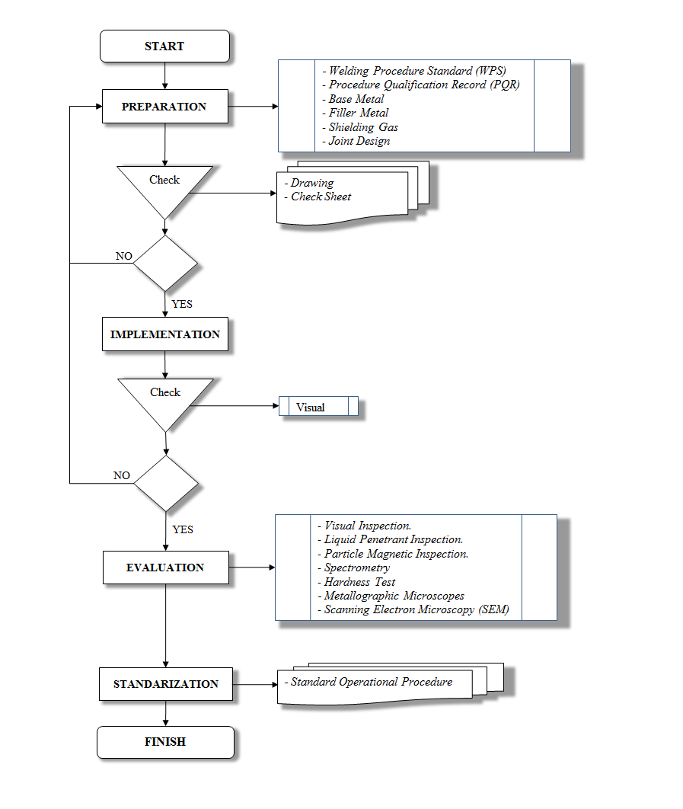

3. Proses Pembentukan Spesimen Pengujian

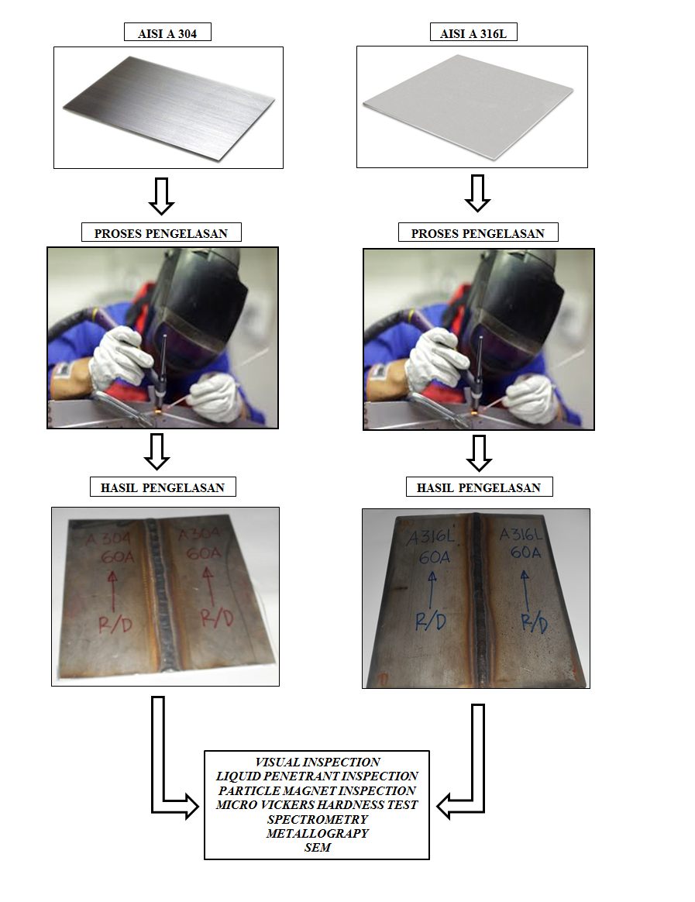

4.1 Pembahasan
4.1.1 Non Destructive Test
4.1.1.1 Visual Inspection
Inspeksi visual merupakan metode untuk menemukan cacat dan bentuk hasil lasan (weld shape) semakin dalam atau melebar. Dari hasil pengelasan diketahui bahwa tidak terdapat kecacatan dan perubahan dimensi.

4.1.1.2 Liquid Penetrant Inspection
Liquid penetrant dengan warna tertentu (merah) meresap masuk kedalam diskontinyuitas, kemudian dikeluarkan dengan menggunakan cairan pengembang (developer) yang warnanya kontras dengan liquid penetrant (putih). Hasil pengujian pada spesimen ini, terlihat bahwa, pada permukaan material bebas dari relevant linier indication dan relevant rounded indication, sehingga material tersebut dapat diterima.

4.1.1.3 Magnetic Particle Inspection
Pada pemeriksaan partikel magnet, terlihat bahwa :
- Terjadi sifat magnetis pada semua area pengelasan.
- Ferro magnetik tidak terjadi pada area yang jauh dari lasan.
- Pada basemetal tidak terpengaruh sama sekali terhadap magnet.

Didaerah lasan dan HAZ karena ada penambahan logam tambah (filler metal), meyebabkan kecenderungan berubah menjadi magnetik. Hal ini terjadi karena karbon (C), Silikon (Si), krom (Cr) dan unsur pembentuk karbida yang terkandung didalam filler metal akan mempromote fasa ferit yang bersifat magnetik.

4.2 Spectrometry
Pengujian ini bertujuan untuk mengetahui komposisi kimia yang terdapat pada material. Hasil pengujian komposisi kimia pada spesimen, sebagai berikut :

Tabel 4.1 Komposisi kimia spesimen
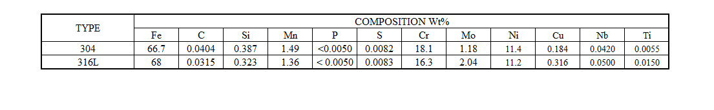

Tabel 4.2 Komposisi kimia filler metal
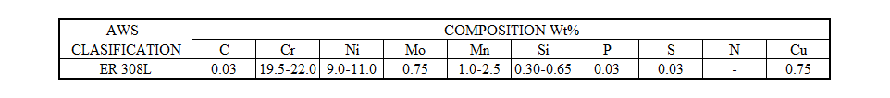

4.3 Micro Vickers Hardness Test
Pada pengujian ini dilakukan indentasi pada base metal, welding zone, fusion line dan HAZ terhadap masing-masing spesimen, serta dilakukan dua titik penekanan untuk menentukan perbedaan kekerasan pada masing -masing spesimen tersebut.

4.3.1 Hasil Pengujian Kekerasan
Berdasarkan hasil pengujian kekerasan diatas, dengan variasi kuat arus dan kecepatan pengelasan terlihat bahwa :
- Pada area welding interface terdapat perbedaan kekerasan sebesar : 3.328%, 6.602%, 3.149%.
- Didalam area fusion zone terjadi perbedaan kekerasan sebesar : 0.287%, 9.797%, 11.97%.
- Untuk area HAZ perbedaan kekerasan yang terjadi sebesar : 0.170%, 4.215%, 2.833%.
Oleh sebab itu maka, dapat disimpulkan bahwa perbedaan prosentase kekerasan pada kedua material tersebut berada pada area fusion zone.

4.4 Destructive Test
4.4.1 Metalograpy
Pengamatan dilakukan di Laboratorium Metalurgi Institut Teknologi Bandung. Spesimen pengujian sudah di etsa menggunakan HNO₃ (10ml), HCl (20ml), H₂O (30ml) dan dilakukan dengan mikroskop optik, pembesaran 200x. Pengamatan dilakukan pada area HAZ, weld interface, fusion zone dan base metal.

4.4.2 Analisa Hasil Pengamatan Pada Material Stainless Steel AISI A 304
4.4.2.1 Struktur Mikro HAZ pada Kuat Arus 60 Ampere, 75 Ampere dan 90 Ampere

Pengelasan dengan kuat arus yang rendah mengakibatkan masukan panas tidak terlalu besar, terlihat dari ukuran besar butir. Hal ini menunjukkan karena terjadinya transformasi karena proses pendinginan secara perlahan dan didominasi austenit yang berbentuk memanjang dan terlihat halus .

4.4.2.2 Struktur Mikro pada Weld Interface Kuat Arus 60 Ampere
Pada daerah welding interface, terlihat fasa ferit (α) (warna hitam) pada matriks austenit (γ). Perubahan struktur mikro yang terjadi, disebabkan oleh perilaku panas yang ditimbulkan selama proses pengelasan.

4.4.2.3 Struktur Mikro Fusion Zone pada Kuat Arus 60 Ampere
Spesimen dari fusion zone, menunjukkan delta ferit (δ), dalam logam las mengalami pembentukan sebelum proses pembekuan austenit dan bertahan selama proses pendinginan.

4.4.2.4 Struktur Mikro pada Weld Interface Kuat Arus 75 Ampere
Pada sambungan pengelasan daerah welding interface, diduga terlihat presipitasi karbida pada batas butir dan terdapat delta ferit dalam matriks austenit.

4.4.2.5 Struktur Mikro Fusion Zone pada Kuat Arus 75 Ampere
Spesimen dari fusion zone, menunjukkan martensit (σ), menyebabkan nilai kekerasan lebih tinggi, hal ini dikarenakan terjadinya difusi karbon dalam logam las sebelum proses pembekuan.

4.4.2.6 Struktur Mikro pada Weld Interface Kuat Arus 90 Ampere
Pada daerah welding interface, terdapat void (rongga besar), disebabkan terdapat nya inklusi atau pengotor pada saat proses pengelasan.

4.4.2.7 Struktur Mikro Fusion Zone pada Kuat Arus 90 Ampere
Spesimen dari fusion zone, menunjukkan martensit (σ), dalam matriks austenit, dikarenakan terjadinya difusi interstisi atom-atom karbon dalam logam las sebelum proses pembekuan dan bertahan selama proses pendinginan.
4.5.1 Analisa Hasil Pengamatan Pada Material Stainless Steel AISI A 316L
4.5.1.1 Struktur Mikro HAZ pada Kuat Arus 60 Ampere, 75 Ampere dan 90 Ampere

Pengelasan dengan kuat arus yang rendah mengakibatkan masukan panas tidak terlalu besar, menunjukkan karena terjadinya transformasi dan struktur austenit yang lebih kasar dan padat.

4.5.1.2 Struktur Mikro pada Weld Interface Kuat Arus 60 Ampere
Pada daerah welding interface, terlihat fasa perlit.Delta ferit (δ) mengalami pembentukan pada matriks martensit. Pembentukan ini mempengaruhi kuat magnet pada area tersebut.

4.6.3.3 Struktur Mikro Fusion Zone pada Kuat Arus 60 Ampere
Pada spesimen ini menunjukkan inti struktur, mengandung delta ferit (δpada matriks maretensit, menyebabkan terjadinya fasa ferro magnetik, sebelum proses pembekuan dan bertahan selama proses pendinginan.

4.6.3.4 Struktur Mikro pada Weld Interface Kuat Arus 75 Ampere
Pada daerah welding interface, terdapat perlit pada matriks austenit, terlihat juga pada batas butir dan tidak mendominasi pada matriks tersebut. Pengelasan dengan kuat arus yang rendah, teridentifikasi dari kerapatan dan ukuran besar butir.

4.6.3.5 Struktur Mikro Fusion Zone pada Kuat Arus 75 Ampere
Spesimen dari fusion zone, menunjukkan martensit (σ), menyebabkan nilai kekerasan pada lebih tinggi dibandingkan pada base metal. Hal ini juga mempengaruhi kuat magnet pada area tersebut.

4.6.3.6 Struktur Mikro pada Weld Interface Kuat Arus 90 Ampere
Pada daerah welding interface, terdapat void (rongga besar). Disebabkan terdapat nya inklusi atau pengotor pada saat proses pengelasan. Martensit yang terbentuk akan mengalami perubahan pada struktur butirnya, sehingga ikatannya berkurang, merenggang dan menjadi lebih rapat.

4.6.3.7 Struktur Mikro Fusion Zone pada Kuat Arus 90 Ampere
Spesimen dari fusion zone, menunjukkan martensit (σ), menyebabkan nilai kekerasan lebih tinggi serta mempengaruhi kuat magnet pada area tersebut. Dengan melakukan pengujian dengan magnit, terbukti bahwa area ini memiliki pengaruh magnit yang kuat.

5.1 Kesimpulan
Dari seluruh rangkaian pengujian dapat disimpulkan bahwa :
- Terdapat pengaruh antara kuat arus terhadap peningkatan kekerasan material.
- Untuk uji partikel magnet diketahui bahwa kedua material tersebut terpengaruh oleh magnet. Pengaruh magnet dimulai dari fusion zone, weld interface dan HAZ.
- Dengan melakukan pengamatan SEM terdapat void pada area pengelasan.
- Proses pengelasan dengan menggunakan filler metal tipe ER 308L dengan variasi kuat arus dan kecepatan pengelasan pada material baja tahan karat AISI 304 dan 316L tidak menimbulkan jejak fenomena intergranular corrosion.
- Hasil perbandingan pengelasan dengan menggunakan filler metal tipe ER 309 dengan kuat arus 90 Ampere dengan kecepatan pengelasan 2,5 mm/detik pada material baja tahan karat AISI 304 menimbulkan jejak fenomena intergranular corrosion.
- Pada pengujian keretakan material dengan menggunakan Dye penetrant tidak ditemukan keretakan pada kedua material tersebut.

5.2 Saran
Penelitian ini masih terdapat banyak kekurangan dan kesempurnaan, sehingga diharapkan dapat dilanjutkan oleh Peneliti lain yang tertarik melakukan penelitian pengelasan terhadap material austenitik stainless steel AISI A304 dan AISI A 316L.
Keterlanjutan penelitian ini dapat dilakukan pada :
- Untuk memastikan metode pendinginan pada material setelah proses pengelasan.
- Agar dilakukan penelitian lanjut untuk melakukan pengamatan metode pengelasan agar tidak terbentuk sentisisasi apabila pengelasan menggunakan filler metal yang tidak standar.

DAFTAR PUSTAKA

- Wiryosumarto. H, Okumura.T. 2008, Teknologi Pengelasan Logam, cetakan kesepuluh, halaman 1. PT. Balai Pustaka, Jakarta.
- Sonawan. H, Suratman R. 2003, Pengantar Untuk Memahami Proses Pengelasan Logam halaman 1-16. Alfabeta, Bandung.
- Jenney. C.L, O’Brien. A, 1991. Welding Handbook, ninth edition, page 1, Welding Science And Technology. American Welding Society (AWS), United States Of America.
- Cari. B.H, 1994. Modern Welding Technology, fourth edition, page 1, Prentice Hall, United States Of America.
- Sutowo. C, Budiawan. I. 2014, Jurnal Analisa Pengaruh Pengelasan TIG Dan MIG Pada Sambungan Las Dengan Material Tipe SS 316 Dan SS304, Jurusan Teknik Mesin, Universitas Muhamadiyah Jakarta.
- Stainless Steel For Design Engineers. 2008, Jurnal Austenitic Stainless Steel. ASM International.
- Nirmolo, A. 2012, Skripsi Analisa Ketahanan Korosi Dari Daerah Sensitasi Pada Sambungan Lasan Logam Berbeda Jenis Antara Baja Tahan Karat SS304 Dan Baja Carbon A36 Dengan Parameter Ketebalan Dan Posisi Pengelasan, Fakultas Teknik, Program Studi Teknik Matalurgi Dan Material, Universitas Indonesia, Depok.
- Indraswari, R. 2010, Jurnal Pengaruh Pengelasan Pada Stainless Steel, Fakultas Teknik, Universitas Indonesia, Depok.
- Budianto. A, Purwantini. K, Sujitno. T. 2009, Jurnal Pengamatan Struktur Mikro Korosi Antar Butir Dari Mineral Baja Tahan Karat Austenitik Setelah Mengalami Proses Pemanasan, Sekolah Tinggi Teknologi Nuklir-BATAN, Yogyakarta.
- Priyotomo, G. 2008, Kamus Saku Korosi Material, volume 1 no 1, Pusat Penelitian Metalurgi-LIPI, Banten.
- Tedmon. CS, Vermilyea. D.A, Rosolowski. J.H, 1971, Jurnal Intergranular Corrosion Of Austenitic Stainless Steel, The Society For Solid State And Electrochemical Science And Technology, Philadelphia, PA. USA.
- Fontana, M.G. 1986, Corrosion Engineering, Third Edition, Mc Graw-Hill Book Company, Singapore.
- Supardi, R.1997, Korosi, edisi pertama, Penerbit Tarsito, Bandung.
- Outokumpu Oyj. 2013, Handbook Of Stainless Steel, Outokumpu Stainless AB Avesta Research Centre, Sweden.
- Suheni, Harijanto. I, Putra E.P. 2015, Pelindung Dan Arus Terhadap Kekerasan Pada Proses Las MIG Dengan Material Stainless Steel AISI 304, Seminar Nasional Sains dan Teknologi Terapan III 2015, Jurusan Teknik Mesin, Institut Teknologi Adhi Tama, Surabaya.
- Triyono, Arifin. Z, Sutaryono. 2005, Jurnal Validasi Diagram Schaeffler, Delong dan WRC 1992 Dalam Memprediksi Struktur Mikro Pada Pengelasan Logam Berbeda Dengan Baja Tahan Karat. Jurusan Teknik Mesin Fakultas Teknik UNS, Solo.
- Sutowo, C. Budiawan I. 2014, Jurnal Analisa Pengaruh Pengelasan Tig Dan Mig Pada Sambungan Las Dengan Material Tipe SS316 dan SS304. Jurusan Teknik Mesin, Universitas Muhammadiyah Jakarta,
- Al Fajri, MH. Aris, M. 2013, Jurnal Pengelasan GTAW Terhadap Bentuk Hasil Lasan Dan Struktur Mikro SS316L, Departemen Metalurgi Dan Material, Fakultas Teknik, Universitas Indonesia.
- Mehl RF, 1972. Atlas Of Microstructures Of Industrail Alloys, 8th edition, volume 7, page 132-137, ASM Handbook Commitee. American Society For Metals. Ohio. United States Of America.
- ASM Handbook Vol. 08 Mechanical Testing and Evaluation,
ASM Handbook Commitee. American Society For Metals. Ohio. United States Of America.

DAFTAR PUSTAKA

- http://bangkitwidayat.blogspot.com/sensitisasi korosi batas butir/ 27 Februari 2016.
- http://eryhartoyo.wordpress.com/fenomena sensitisasi/ 27 Februarai 2016.
- http://material.sciences.blogspot.co.id/korosi batas butir/ 29 Februari 2016.
- http://www.hermanullah.com : Las TIG dan las MIG. 16 Maret 2016.
- http://www.stellite.com : arc welding. 16 Maret 2016.
- http://www.twi-global.com : welding of austenitic steel/ 17 Maret 2016.
- http://www.eryhartoyo : fenomena sensitisasi pada stainless steel/17 Maret 2016.
- http://www.vt.edu.eng/materials.com : material os stainless steel/ 1 Agustus 2017.

